PROGRAMMA DGO symposium

08.00 – 08.45 | Ontvangst
08.45 – 08.55 | Welkom C-DGO
08.55 – 09.50 | Plenair
10.00 – 10.45 | Sessie: Slaap
10.45 – 11.15 | Pauze
11.15 – 12.00 | Sessie: Voeding
12.00 – 13.30 | Lunch
13.30 – 14.15 | Sessie: Bewegen
14.15 – 14.45 | Pauze
14.45 – 15.30 | Sessie: Mentale kracht
15.30 – 16.15 | Plenair
16.15 – 17.30 | Borrel

KWADRANT | SPREKER | CV SPREKER | INHOUD SESSIE
Plenair | Remco Blom | CDR(AR) is commandant van de Defensie Gezondheidszorgorganisatie | Opening
 | Machteld Huber | 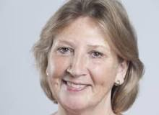  Dr Machteld Huber is arts-onderzoeker en oprichter van IPH (Institute for Positive Health). Zij begon als huisarts en verbond zich eerst parttime, later fulltime als onderzoeker aan het Louis Bolk Instituut in Driebergen, een onderzoeksinstituut dat zich beweegt op het gebied van duurzame landbouw, voeding en gezondheid. Ze promoveerde eind 2014 op ‘positieve gezondheid’ in Maastricht. Machteld Huber is uitgeroepen tot de meest invloedrijke persoon in de publieke gezondheid van 2015. Huber won de verkiezing die georganiseerd is door de NPHF Federatie voor Gezondheid en GGD GHOR Nederland. | Machteld Huber introduceerde in 2011 een nieuw concept van gezondheid: gezondheid als het vermogen je aan te passen en je eigen regie te voeren, in het licht van de sociale, fysieke en emotionele uitdagingen van het leven. Positieve Gezondheid is een verdere uitwerking van dit concept. Huber deed onderzoek om dit concept verder te ontwikkelen. Zij is van mening dat mensen met ervaring met ziekte vinden dat gezondheid te maken heeft met alle levensgebieden. Die brede visie op gezondheid met zes dimensies noemde Huber ‘Positieve gezondheid’. In deze sessie neemt zij de deelnemers mee in dit concept.
Slaap | Sander de Ru | 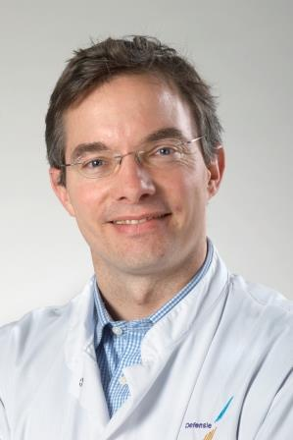  KTZ(AR) dr. J.A. de Ru studeerde Geneeskunde van 1990 tot 1997. Hij werkte daarna bij de Vakgroep Functionele Anatomie van de Medische Faculteit Utrecht. Vanaf 1999 was hij in opleiding en werkte daarna als KNO-arts in het UMCU. Tijdens de opleiding promoveerde hij op de diagnostiek en behandeling van tumoren van de glandula parotidea. Vanaf 2008 werkt hij in het CMH. Zijn aandachtsgebieden zijn de algemene basale KNO aandoeningen in combinatie met evidence-based medicine, neuspassage verbeterende operaties, hoofdpijn, aandoeningen van de nervus facialis en vooral het ‘Fit for Duty’ maken of houden van militairen. | Vanwege de hoge eisen die fysiek en mentaal gesteld worden aan het militairen, is een gestoorde slaap fnuikend. De slaap kan gestoord zijn door snurken, waarbij de militair door zijn collega’s frequent wordt wakker gemaakt – en de betreffende collega’s worden wakker gehouden -, waardoor hij niet goed uitrust; maar ook door Obstructief SlaapApneu Syndroom (OSAS). In geval van OSAS wordt de patiënt per definitie niet fit wakker en blijft hij gedurende de dag overmatig vermoeid. Bij een apneu-hypopneu-index van meer dan 15 stops per uur is er een ontzegging van de rijbevoegdheid. Zou je dan nog wel met wapens mogen rondlopen?  Alle reden dus om een gestoorde slaap optimaal te behandelen. In het CMH proberen wij dat doel te bereiken met het optimaliseren van de neuspassage, het verwijderen van grote amandelen, het aanpassen van mandibulaire repositie apparaten en strenge dieetadviezen. De behandeling wordt veelal multidisciplinair, in samenwerking met de Neurologie, de Longziekten en de Diëtetiek, afgestemd.
 | Nathalie Pattyn | 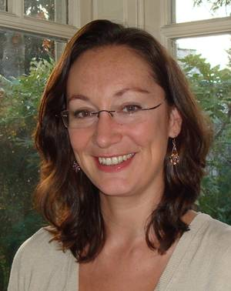  Als hoogleraar biologische psychologie aan de VU Brussel, tevens onderzoeker van de Belgische Strijdkrachten, combineert Nathalie Pattyn klinische, academische en onderzoekservaring over het menselijk presteren in populaties die onder extreme omstandigheden moeten opereren, uiteenlopend van astronauten, expeditiegangers tot special forces kandidaten. | In de presentatie zullen links gelegd worden tussen onderzoekservaringen over slaap, fysiek en cognitief presteren tijdens Arctische zomerexpedities en de inzetbaarheid van militaire special forces onder (vergelijkbare) extreme klimatologische omstandigheden.
 | Arne Nieuwenhuys | 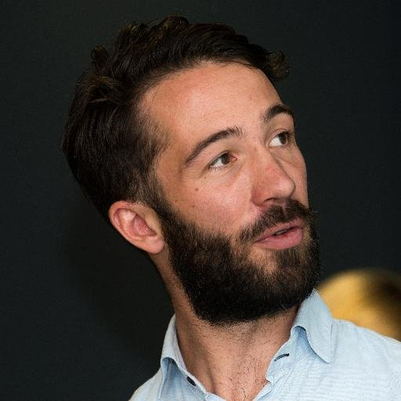  Dr Arne Nieuwenhuys is momenteel Assistent Professor in Sport- en Prestatiepsychologie aan het Gedragswetenschappen Instituut (BSI) van Radboud Universiteit in Nijmegen. Arne studeerde Human Movement Sciences en Sport Psychologie aan de Universiteit van Amsterdam en aan de Universiteit van Jyväskylä in Finland en ontving zijn promovendus 'cum laude' in 2012 voor zijn onderzoek naar de effecten van stress op het schietgedrag van politieagenten. Zijn huidige onderzoek richt zich op hoe psychofysiologische factoren zoals stress, slaap en vermoeidheid de prestaties van de mens beïnvloeden. Voor zijn onderzoek heeft Arne verschillende prestigieuze subsidies van Nederlandse onderzoeksorganisaties verkregen. In zijn onderzoeksprojecten werkt hij actief samen met diverse organisaties uit de nationale sportgemeenschap (zoals NOC * NSF) en de Nederlandse overheid (de nationale politieautoriteit en het ministerie van defensie), evenals industriële partners (waaronder Mline, Philips en Auping). | Stress en vermoeidheid kunnen een grote impact hebben op prestatie in allerlei situaties (werk, school, sport). Door beter te begrijpen hoe dit proces verloopt, ontstaat inzicht in hoe mensen – op een gezonde manier – het beste uit zichzelf kunnen halen. In deze sessie neemt dr Arne Nieuwenhuys u mee in de wereld van zijn huidige onderzoek. Stress, slaap en vermoeidheid hebben onvermijdelijk hun invloed ook op de prestaties van de militair. In zijn presentatie zal Nieuwenhuys zich richten op de effecten van slaaptekort op het cognitief functioneren, in het bijzonder op de stressreacties die het kan veroorzaken bij dreiging en in hooggeweldssituaties.
 | Kees Kwakman | 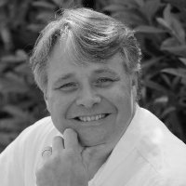  Na gewerkt te hebben bij een beddenfabrikant richtte Kees Kwakman in april 2011 ‘Slaapcoach’ op. De slaapexperts van Slaapcoach hebben uitgebreide kennis op het gebied van slapen, slaapcomfort en slaapstoornissen. Zij geven advies en training aan iedereen die geïnteresseerd is in goed en gezond slapen. De missie van Kees Kwakman is mensen helpen om beter te slapen, met als resultaat een betere gezondheid en meer levensvreugde. | Goed slapen is, naast gezond eten en regelmatig bewegen, een van de drie pijlers onder een gezond leven. Hoewel we bijna een derde van onze tijd slapen, denken we er meestal niet zo over na. In deze sessie geeft Kees Kwakman u de theoretische achtergronden over slaap en koppelt daar tips en tools aan die u voor uzelf kunt gebruiken en als gezondheidszorgprofessional mee kunt geven aan uw patiënten, cliënten en militaire collega’s.
Voeding | Erik te Veldhuis | 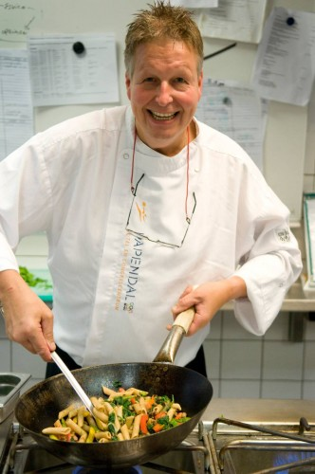  Erik te Veldhuis is van huis uit orthomoleculair sportconsultant en momenteel manager bij het topsportrestaurant sportcentrum Papendal. Zijn grote passie: al het goede in voeding naar boven halen. Uitgebalanceerde voeding levert namelijk de juiste brand- en bouwstof voor de (top)sporter. Met de juiste voeding kan een topsporter beter presteren. Erik is er echter van overtuigd dat maaltijden niet alleen gezond moeten zijn, maar ook lekker. Door genoeg smaak aan maaltijden te geven worden deze ook goed gegeten. Samen met sportdiëtiste Brenda Frunt schreef hij het boek Goud op je bord. In dit boek delen zij hun visie op de betekenis van voeding voor topprestaties. Gezond koken hoeft volgens Erik niet ingewikkeld te zijn. In de recepten uit zijn boek zitten geen vreemde ingrediënten: het doel is om zoveel mogelijk energie te halen uit uw basisvoeding. Pure gerechten zonder al te veel (slechte) toevoegingen. | In zijn workshop brengt Erik zijn wetenschappelijke kennis in de praktijk. Er worden direct resultaten geboekt in aangepast eetgedrag. Erik zal uitleggen waarom een juiste voedingkeuze niet alleen belangrijk is voor topsporters, maar ook voor de prestaties in het bedrijfsleven. Door zijn kennis toe te passen kan men bijvoorbeeld een dip na de maaltijd voorkomen, langer een energiek gevoel houden of minder snel een hongergevoel krijgen. Dit kan bijdragen aan een gezonde bedrijfsvoering.
 | Tamara de Weijer | 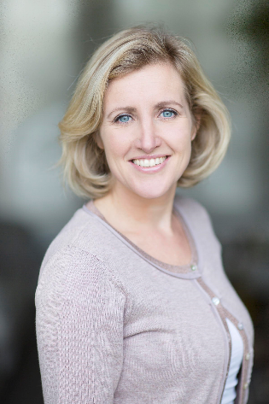  Tamara de Weijer (1981) is sinds 2015 huisarts en is op de UvA opgeleid. Sinds 5 jaar heeft zij zich gespecialiseerd in de toepassing van voeding- en leefstijladviezen in de huisartsenpraktijk. Sinds 2016 is ze voorzitter van de door haar opgerichte Vereniging Arts en Voeding. Deze vereniging zet zich in om de bewustwording van leefstijl als medicijn te vergroten bij onder andere artsen, opleiders, de overheid en verzekeraars.  Zij is overtuigd van de enorme waarde van zowel gezonde voeding en leefstijl als preventie, als gezonde voeding en leefstijl als medicijn. Ze is na haar jarenlange ervaring met het begeleiden van patiënten met diabetes type 2 en overgewicht medisch eindverantwoordelijke geworden bij het programma ‘Keer Diabetes2 Om’. In het Tv-programma ‘Hoe word ik 100’ heeft zij de 6 deelnemers van het programma begeleid naar een gezondere leefstijl. In januari 2017 is ze op de Voedseltop benoemd tot ambassadeur van het Nationaal Actieplan Groenten en Fruit. Dit actieplan is opgericht om de groenten- fruitconsumptie in Nederland te vergroten bij bedrijven, scholen en kinderdagverblijven. | In deze sessie laat Tamara de Weijer zien hoe je voeding kunt gebruiken als medicijn voor ziekte. Volgens Tamara zijn ziekte en de daarmee samenhangende kosten zijn voor een belangrijk deel vermijdbaar als we andere keuzes zouden maken. Als individu, als samenleving en als gezondheidszorg. Leefstijlgerelateerde aandoeningen, zoals diabetes type 2, obesitas, reuma en maag-lever-darmaandoeningen, zouden volgens haar minder lijden en euro’s kosten als we serieus werk maken van leefstijl als medicijn. Tamara wil graag bereiken dat in de eerste plaats leefstijl, waaronder een gezonde voeding, wordt ingezet als medicijn in de curatieve zorg. Medicijnen komen daarmee op de tweede plaats, als leefstijl niet voldoende of niet snel genoeg werkt.
 | Koert van Ittersum | 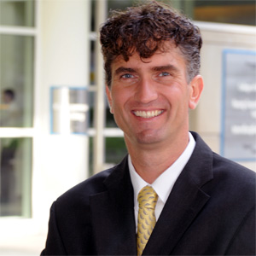  Prof. Dr. Koert van Ittersum is sinds 2013 hoogleraar ‘Marketing and Consumer Well-being’ aan de Rijksuniversiteit Groningen. Hij promoveerde in 2001 aan de Universiteit van Wageningen en werkte in de daaropvolgende jaren in de VS aan de University of Illinois (Urbana-Champaign) en het Georgia Institute of Technology (Atlanta). Hij is onder andere auteur van ruim dertig artikelen in het Journal of Consumer Research, Journal of Marketing Research, Annals of Internal Medicine, British Medical Journal en andere toonaangevende academische tijdschriften. Zijn onderzoek latat zien op welke wijze marketing kan bijdragen aan gezonde(re) voedingspatronen. | Marketing en Consumentenwelzijn  Koert van Ittersum zal tijdens zijn lezing ingaan op de kritische rol die marketing kan hebben in het realiseren van duurzame gezondheid. Hij zal zich specifiek richten op het effect van omgevingsfactoren en psychologische processen op de ruim 200 voedingsgerelateerde beslissingen die mensen elke dag nemen. Door het effect van omgevingsfactoren en psychologische processen te begrijpen kunnen interventies gedaan worden om het voedingspatroon van mensen aan te passen om zo bij te dragen aan een duurzame gezondheid.
 | Liesbeth Smit en Gaby Herweijer | Liesbeth Smit en Gaby Herweijer zijn mede auteurs van het boek Eet als een expert en onderdeel van I’m a Foodie. Dit is een evidence based foodplatform waarop diëtisten en voedings- en gezondheidswetenschappers hun kennis delen over gezonde voeding. Liesbeth Smit is voedingswetenschapper en helpt onderzoekers om hun onderzoek beter te presenteren. Gaby Herweijer is diëtist, gezondheidswetenschapper en HBO docent. | Kritisch kijken naar gezondheidstrends en de voedselhypes vliegen je om de oren: groene smoothies, gojibessen, speltbrood:‘Wat is nu écht gezond?’ In hun workshop leggen 2 van de 4 auteurs van het boek ‘Eet als een expert’ op een toegankelijke wijze uit hoe voedingswetenschap werkt (en wanneer het niet werkt), gaan ze dieper in op voedingshypes en -trends en geven ze praktische adviezen over voeding. De auteurs van het boek promoten een gezond eetpatroon waarmee men risico op chronische ziekten zoals hart- en vaatziekten, diabetes type 2 en kanker zoveel mogelijk kan verlagen.
 | Edith Feskens | 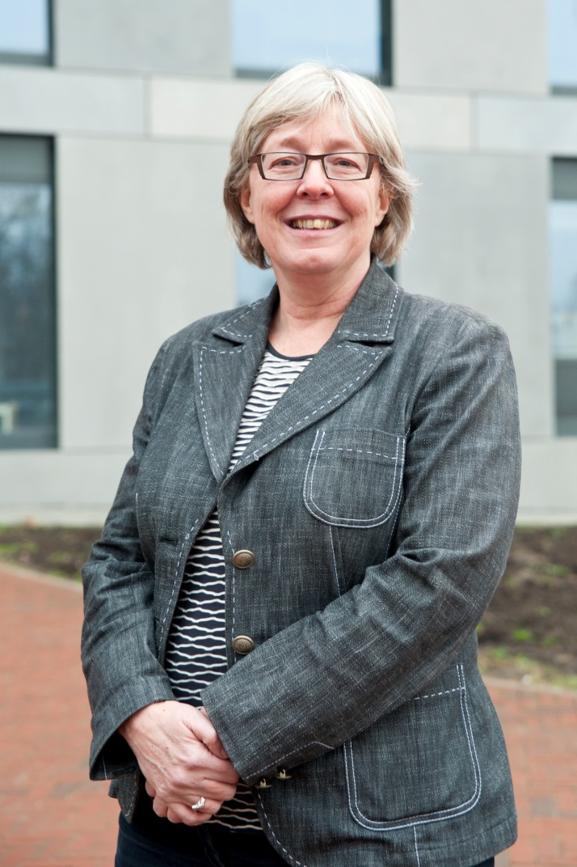  Prof. Dr. Edith Feskens (Breda, NL, 1962) is hoogleraar Voeding en gezondheid in de  levenscyclus aan de vakgroep Humane Voeding aan Wageningen Universiteit. Ze is universitair geschoold in de voedingswetenschap (MSc, Wageningen Universiteit, 1987) en epidemiologie (PhD, Leiden Universiteit, 1991) en haar onderzoek heeft zich met name gefocust op voeding en cardio-metabole ziekten, waaronder diabetes.  Tussen 1992 en 2005 werkte ze aan het Rijksinstituut voor Volksgezondheid en Milieu (RIVM) als onderzoeker en afdelingshoofd op het gebied van hart- en vaatziekten- en diabetesepidemiologie. Daarna was ze aangesteld als persoonlijk hoogleraar in de voeding en cardio-metabole ziekten aan de vakgroep Humane Voeding aan Wageningen Universiteit. Sinds 2015 is ze hoogleraar Voeding en gezondheid in de levenscyclus aan deze vakgroep.  Haar huidige onderzoek richt zich op voeding, obesitas en diabetes type 2, variërend van moleculaire epidemiologie tot fysiologische interventies en public health programma’s. Deel van haar werk speelt zich af in ontwikkelingslanden, waar zowel onder- als overvoeding voorkomen. Een belangrijk onderzoeksonderwerp is het innoveren van methoden om de voedingsinname te bepalen. Ze neemt deel aan verschillende Europese projecten en is onder andere vice-voorzitter van de wetenschappelijke adviesraad van de Joint Programming Initiative (JPI) ‘Healthy Diet for a Healthy Life’. Ze heeft >45 PhD-studenten begeleid en heeft >400 internationale wetenschappelijke artikelen gepubliceerd. Haar h-index is 68. | Voeding en gezondheid zijn nauw met elkaar verbonden. De voedingswetenschap probeert deze verbanden te ontrafelen om zo tot betrouwbare voedingsadviezen te komen. Wekelijks verschijnen er berichten in de media met resultaten van verschillende wetenschappelijke studies naar voeding en gezondheid. Deze resultaten zijn vaak uiteenlopend en kunnen soms tegenstrijdig zijn, wat tot verwarring leidt bij de lezer. Professor Edithe Feskens gaat in op waarom dit zo complex is en wat daaraan ten grondslag ligt. Zo komen persoonlijke fysieke en genetische verschillen, omgevingsverschillen en diverse leefstijlen en eetpatronen voorbij, maar ook de voedingsmiddelen en hun nutriënten die verschillende effecten op de gezondheid kunnen hebben. Daarnaast gaat ze in op verschillende studieopzetten om de relatie tussen voeding en gezondheid te onderzoeken.
Bewegen | Taco Visser | 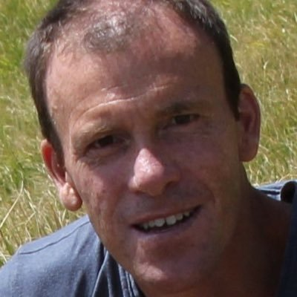  Drs Taco Visser is inspanningsfysioloog en senior onderzoeker bij afdeling Trainingsgeneeskunde en Trainingsfysiologie (TGTF). Hier werkt hij met diverse collega’s vanuit de militaire sportgeneeskunde en trainingsfysiologie aan het verbeteren van de fysieke (en mentale) inzetbaarheid, fitheid en daaraan gerelateerde gezondheid van individuen en eenheden, gericht op het grondgebonden optreden. Specifiek het werkveld ‘Opleiding en Training’ richt zich op het verbeteren van de fysieke en mentale inzetbaarheid in de verschillende fases van het opleiden, trainen en gereedstellen van militair personeel. Door nauwe samenwerking met de fieldlabs van TGTF bij brigades en initiële opleidingscentra, wordt direct gewerkt aan het verbeteren van de inzetbaarheid en kunnen snelle effectieve interventies worden uitgevoerd. | Er is behoefte aan een werkwijze/systeem waarmee de defensieorganisatie (individu, trainer/coach en commandant) beter zicht krijgt op de fysieke inzetbaarheid van haar personeel en waarmee de continuïteit in fysieke trainingstrajecten verbeterd wordt en trainingsopkomsten verhoogd worden. Het ontwikkelen van systemen om in deze behoefte te voorzien sluit aan bij en geeft concrete invulling aan lijnen van ontwikkeling in het meerjarig perspectief van Defensie dat betrekking heeft op innovaties in het mensdomein (Mens en Mindset, Goed Werkgeverschap, Duurzame Inzetbaarheid). Taco Visser legt uit hoe TGTF hier invulling aan geeft en neemt de deelnemer mee naar de wereld van individuele training- en coaching system met onder andere wearables.
 | Edith Bosch | 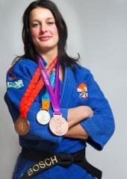  Op haar 20e maakte Edith haar debuut op de Olympische spelen van 2000 in Sidney. Sindsdien heeft zij 3 Olympische medailles, een Wereldtitel en 4 Europese titels behaald en is Edith de beste vrouwelijke judoka die Nederland kent. In 2005 werd zij, dankzij deze prestaties, door de Europese Judo Unie uitgeroepen tot Europees Judoka van het jaar. In datzelfde jaar was Edith Bosch één van de drie genomineerden voor de titel Sportvrouw van 2005. Edith maakte bekend dat haar landenwedstrijd tijdens het EK in april 2013 haar laatste toernooi ging worden. Hier won ze de Europese titel en sloot hiermee haar carrière af. In 2013 deed Bosch mee met het rtl 5-programma Expeditie Robinson. Zij behaalde de finale, won deze en werd Robinson van 2013. Edith behaalde aan de Randstad Topsport Academie een heao-diploma commerciële economie. | Edith Bosch heeft als passie om mensen bewust (er) te maken op het gebied van vitaliteit, duurzame inzetbaarheid en gedrag vs. essentie. Zij gebruikt hierbij haar ervaring als topsporter. Hoe je deze ervaring kunt gebruiken bij de bewustwording van duurzaam gezond inzetbaar zal zij in deze sessie op een inspirerende en interactieve manier laten zien. Hierbij focust zij zich op de praktische toepassingen voor de gezondheidszorgprofessional bij Defensie.
 | Marianne Strating | 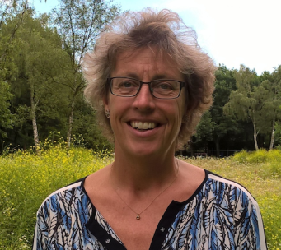  Marian Strating is sinds 1997 werkzaam bij de Landelijke Politie en is momenteel programmadirecteur van Fit@NP: een maatwerkprogramma duurzame inzetbaarheid voor alle medewerkers van de Nationale Politie. Het programma is wetenschappelijk geëvalueerd door het UMCG Groningen. Marian Strating is bewegingswetenschapper en gepromoveerd aan de Rijks Universiteit Groningen. | Als programmadirecteur van Fit@NP heeft Marian Strating uitgebreide ervaring met een programma dat duurzame inzetbaarheid van medewerkers bevordert.  Fit@NP is een programma dat uit drie onderdelen bestaat, te weten Fit Online, Fit Plus en Fit Max(imaal). Het programma is wetenschappelijk geëvalueerd door het UMCG Groningen, Toegepast Gezondheids Onderzoek.  Tijdens haar sessie legt Marian Strating het programma uit, waaronder ‘Bewegen’ en verklaart zij haar bevindingen uit het veld met behulp van de wetenschap. Ook legt zij de link tussen het werk van de Landelijke Politie en Defensie.
 | Maria Hopman | 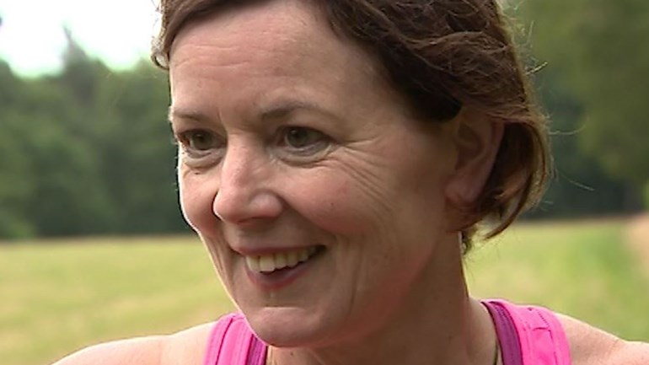  Fysioloog prof. Maria Hopman is hoogleraar in integratieve fysiologie aan het Radboud UMC, Nijmegen. Zij doet onderzoek naar het verband tussen activiteit, inactiviteit en het ontstaan van chronische ziekten. Ze voert dit onderzoek uit over de hele breedte van de integratieve fysiologie, van humaan in vivo tot genniveau. Prof. Hopman is in 2007 gestart met het Vierdaagse onderzoek, waar zij onderzoek doet naar bewegingspatronen onder deelnemers van de Nijmeegse Vierdaagse. Daarnaast is zij sinds 2014 één dag in de week werkzaam aan de Wageningen Universiteit op het project Eat2Move. Sinds 2013 is Maria lid van de Gezondheidsraad. | In 2017 heeft de Gezondheidsraad de Beweegrichtlijn uitgebracht. In dit rapport heeft de Commissie Beweegrichtlijnen, waar Maria Hopman deel van uitmaakte, nieuwe beweegrichtlijnen opgesteld op basis van de huidige stand van de wetenschap.  Volgens deze nieuwe beweegrichtlijnen zouden volwassenen tenminste twee en een half uur matig intensief moeten bewegen en kinderen dagelijks minstens een uur. Ook worden voor beide groepen spier- en botversterkende activiteiten aanbevolen. Dit alles verlaagt het risico op chronische ziekten als diabetes, en hart- en vaatziekten, en depressieve symptomen, en bij ouderen, botbreuken.
 | Tom Brandon | 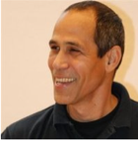  Tom Brandon is sportarts en opleider aan de afdeling Sportgeneeskunde Isala kliniek Nijmegen. | Regelmatig bewegen geeft meer energie, maakt  omgaan met stress gemakkelijker, vergroot het  uithoudingsvermogen, zorgt ervoor dat u makkelijker in  slaap valt en beter slaapt, vermindert de kans op meer  dan 40 chronische aandoeningen aanzienlijk, is een  prettige manier om iets samen met anderen te doen  en een goede gelegenheid nieuwe vrienden te maken.  Ook versterkt dagelijks bewegen de spieren, zorgt het  voor verbranding van calorieën en helpt het bij afvallen,  houdt het het lichaamsgewicht op peil en helpt het tegen  vreetbuien. In deze sessie geeft Tom Brandon en presentatie over hoe je bewegen als medicijn kunt gebruiken.
Mentale Kracht | Robert Bridgeman | 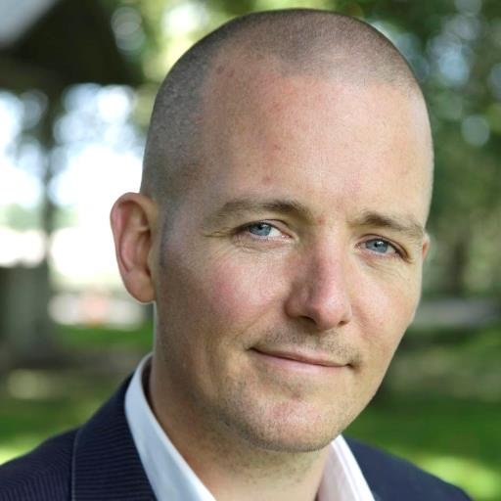  Robert Bridgeman is in essentie een inspirator en “boodschapper”. Een leraar met een missie. Door persoonlijke gebeurtenissen besloot hij zijn leven aan zijn passie te wijden: bewustwording faciliteren bij anderen. Robert heeft zelf een flinke reis afgelegd om te kunnen leven vanuit passie en overgave. Dit is zowel een intense innerlijke reis als een fysieke reis over de wereld geweest. Hij mediteerde wekenlang in kloosters en zat in zweethutten met sjamanen. Robert is verbonden aan het toonaangevende “Search Inside Yourself Leadership Institute” in San Francisco (Mindfulness voor het bedrijfsleven) dat voortkomt uit een samenwerking tussen Google en Stanford University. Ook beklom hij onder leiding van Iceman Wim Hof de Kilimanjaro in korte broek en in 48 uur. | Robert Bridgeman laat je ervaren dat ook jij in staat bent om jezelf te optimaliseren. Het begint allemaal met de structuur en werking van je hersenen. “Het mooie van onze hersenen is dat je ze kunt beïnvloeden; neuroplasticiteit noemen we dat. We gaan dieper in op de werking van jouw lichaam en psyche en de invloed die je daar zelf op hebt. Je maakt kennis met technieken die je energie of juist ontspanning geven op het moment dat jij die nodig hebt. Je krijgt handvatten aangereikt om toe te werken naar een hoger bewustzijn, waarmee je jezelf kunt optimaliseren op fysiek, emotioneel, mentaal en spiritueel niveau. Minder stress ervaren, je zelfbewustzijn verhogen, je zelfreflectie verbeteren, gedachten, gevoelens en emoties leren reguleren, meer welzijn en geluk ervaren: dat is ook voor jou weggelegd.” Robert inspireert je om te ontdekken wat jouw passie is, in je werk en in je privéleven, en geeft je daarmee de sleutel naar je eigen transformatie in handen.
 | Berend Berendsen | 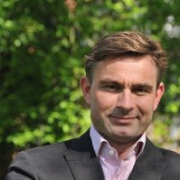  Kolonel Berendsen werd opgeleid tot arts en tot psychiater in het UMC Utrecht. In 2002 werd hij ingeschreven als psychiater. In 2003 trad hij in dienst bij de Afd. GGZ van de Koninklijke Luchtmacht, in combinatie met een functie als coördinerend psychiater voor de zorglijn uitzendingsgerelateerde stoornissen van de Dienst Militaire Psychiatrie in het Centraal Militair Hospitaal. Deze functie werd na de reorganisatie van de Militaire GGZ voortgezet in het Regiocentrum Midden van de MGGZ in Utrecht. Op 1 december 2008 werd hij benoemd tot coördinerend voorzitter van het Landelijk Zorgsysteem Veteranen (LZV). | De organisatie van de zorg voor militairen en veteranen wordt toenemend gericht op positieve gezondheid en is een succesvol initiatief. Het voor deze groep gespecialiseerde context specifieke geestelijke gezondheidszorg kunnen verzekeren in een maatschappij met een hoge toegankelijkheid van de gezondheidszorg. Defensie draagt sinds meer dan een decennium bij aan zorg die gebaseerd is op deze principes. Door meer aandacht voor positieve gezondheid, vergroting van zelfredzaamheid, zingeving daalt de consumptie van zorg. In de sessie wordt door de sprekers op een toegankelijke en interactieve wijze de resultaten van dit werk op het gebied van cure, care en beleid in relatie tot de ambities die richting geven aan Duurzaam Gezond Inzetbaar Wij illustreren in deze thema sessie hoe de samenwerking van organisaties als het Veteraneninstituut, met zijn Veteranenloket en de MGGZ bijdraagt aan een geïntegreerd pakket aan gezondheids- bevorderende voorzieningen.
 | Ludy De Vos | 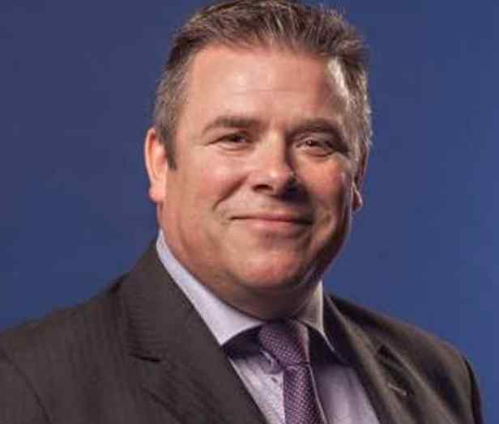  Kolonel de Vos is sinds 2016 directeur van het Veteraneninstituut. Daarvoor was hij commandant Nederlandse Defensie Academie.
 | Robbert Lodeweegs | 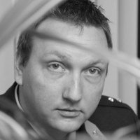  Kapitein Robbert Lodeweegs is gestart als militair verpleegkundige bij 1LMBL brigade en ging op uitzending met SFOR 6 (12 INFBAT LUMBL Regiment van Heutsz). Hij specialiseerde zich tot sociaal psychiatrisch verpleegkundige in het CMH en ging daarna werken als verpleegkundig specialist GGZ bij de Militaire Geestelijke Gezondheidszorg (MGGZ). Op dit moment werkt hij daar nog steeds, als Hoofd klinische zorg en deeltijdbehandeling. Hij is lid van de verpleegkundige raad DGO en van de projectgroep EGB ‘praktijkondersteuner huisarts GGZ (POHGGZ)’.Daarnaast is hij projectleider zorgstandaard ‘trauma en stressor gerelateerde stoornissen’ (addendum veteranen).
 | Edwin de Wolf | 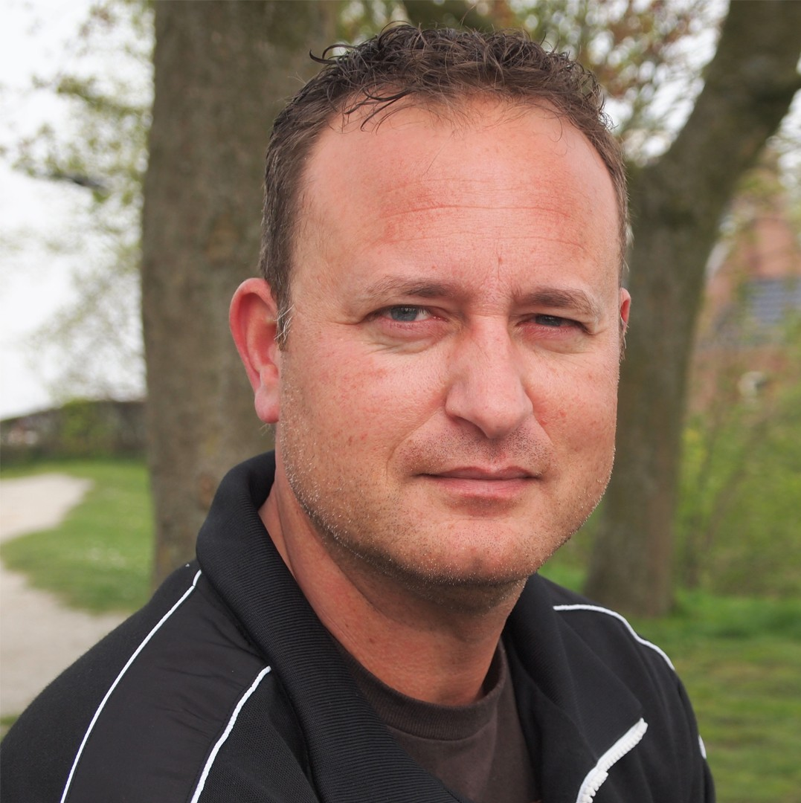  Edwin de Wolf (1969) is Sergeant der eerste klasse b.d.  Als instructeur en groepscommandant heeft hij functies gedraaid bij 41 Painfbat Stoottroepen en 12 Infbat Luchtmobiel. In 1994 is hij uitgezonden naar het voormalig Joegoslavië, met Dutchbat 2, UNPROFOR. Daar raakte hij zwaar gewond als gevolg van de explosie van een landmijn. Zijn linkerbeen werd geamputeerd boven de knie.  Na zijn revalidatie is hij gaan studeren en in 2000 heeft hij de studie Beleid en Management afgerond aan de Hogeschool in Deventer. Tot 6 jaar geleden deed hij diverse staf- en leidinggevende functies gehad binnen de Koninklijke Landmacht. Daarna startte hij met zijn huidige functie als manager van Orthopedie Techniek bij het Militair Revalidatiecentrum Aardenburg.  Naast zijn werk is hij teamcaptain en atleet binnen het NL Invictus Games Team. In 2016 reed hij brons op de individuele tijdrit. | De lezing van Edwin de Wolf gaat over vallen en opstaan. Hij vertelt hoe een jeugddroom uitliep op het zwaargewond raken en wat hij vervolgens gedaan heeft om er weer bovenop te komen. Hij geeft een kijkje in zijn ziel waarbij hij openhartig over de pieken en dalen vertelt.
 | Josephine Sassen | 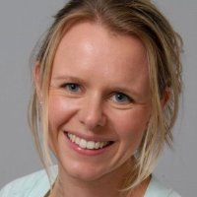  Josephine Sassen is programmaleider van het TNO onderzoek naar menselijke en organisatie adaptiviteit voor Defensie. Een onderzoeksprogramma van 3 jaar waarin de prangende vraag centraal staat: hoe versterkt defensie haar adaptieve vermogen? | In deze sessie wordt dieper ingegaan op het onderzoek naar het versterken van de adaptiviteit van de individuele militair. In het onderzoek is gekeken naar de voorspellers voor adaptiviteit (waar wordt je mee geboren en wat kun je nog leren?), een methodiek om adaptiviteit te meten, en interventies om de adaptiviteit te versterken. Er is een game ontwikkeld om te toetsen of het mogelijk is om de cognitieve flexibiliteit te verbeteren in de majoorscursus. Daarnaast is een pilot studie verricht bij het Commando Diensten Centrum die de effecten van ‘mindtraining’ technieken zoals meditatie en ki-aikido toetst op het adaptieve vermogen. Leuk als u komt om na afloop van de sessie met ons van gedachten te wisselen over wat defensie en eventueel andere veiligheidspartners met deze kennis in de praktijk kunnen.
 | Maaike Thijssen | 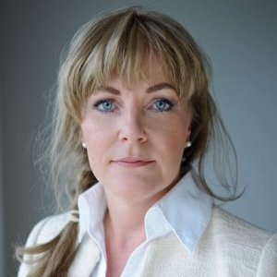  Na ruim 20 jaar in verschillende HR rollen binnen diverse (inter)nationale bedrijven werkzaam geweest te zijn, besloot Maaike Thijssen in 2012 zich te specialiseren in het thema Vitaliteit als strategisch thema voor Duurzame Inzetbaarheid. Zij werd gemotiveerd door het feit dat ze in haar omgeving steeds vaker medewerkers tegenkwam die niet meer ‘fit for the job’ waren, die soms zelfs de zingeving in hun werk kwijtgeraakt leken te zijn doordat ze niet meer op hun plek zaten en die gebaat zouden zijn bij meer mentale kracht en fysieke energie. Gedreven door haar passie voor dit thema is Maaike gestart met het ontwikkelen van een onderscheidend gezondheid- en vitaliteitsbeleid bij ASML. Dit resulteerde in 2014 zelfs in haar verkiezing tot Healthmanager van het jaar.  Tegenwoordig zet Maaike Thijssen zich als zelfstandig expert in op het gebied van Duurzame inzetbaarheid & Vitaliteit en begeleid ze bedrijven en hun medewerkers bij vraagstukken rondom Verzuim, Vitaliteit en Inzetbaarheid. | Vitaliteit betekent voor Maaike Thijssen fysiek en mentaal fit zijn en met plezier aan het werk blijven. Cruciaal hierbij is een gezonde balans tussen EQ, IQ, FQ en SQ waarbij de laatste, de spirituele quotiënt, staat voor zingeving ervaren en richting geven aan je leven. Je kunt namelijk wel fysiek in topconditie zijn maar als je mentaal niet lekker in je vel zit of je niet op de juiste plek zit, dan ontbreekt het je al snel aan vitaliteit. In deze sessie laat Maaike Thijssen zien hoe zij de vitaliteit bij ASML verhoogde met ‘Vitality@ASML en hoe wij daar als gezondheidszorgprofessionals bij Defensie van kunnen leren.
Plenair | Harry Glotzbach | 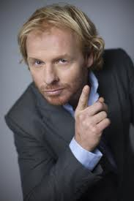  Harry was finalist van het Leids Cabaret Festival en winnaar van het Amsterdams Kleinkunst Festival Comedy Concours en speelt hij al jarenlang op festivals als Lowlands, Paaspop, Laughing Matters, Night of Comedy, Puur Gelul, Comedy Knight, Utrecht International Comedy Festival, Laughing Blizzard (Parktheater Eindhoven) en het International Comedy Festival Rotterdam. | Harry Glotzbach is een gedreven comedian en presenteert snelle, actuele en observerende stand-up comedy. Hij presenteert een op maat gemaakte act als afsluiting van het DGO-symposium, waarbij hij zich specifiek zal richten op het aanwezige publiek en geeft het publiek genoeg ‘stof’ om over te praten na afloop.

